第１７回大阪府安全なまちづくり推進会議総会【概要】

１ 日時
令和元年５月17日（金）午前10時から午前11時15分まで

２ 場所
大阪市中央区大手前３－１－43 ホテルプリムローズ大阪「鳳凰」

３ 開会挨拶
○ 大阪府知事の挨拶（要旨）

● 大阪府における、平成30年中の刑法犯認知件数は、平成に入ってから過去最少を記録し、ピーク時から約７割減少しているが、まさに、『オール大阪』の体制で安全なまちづくりを実現してきた成果であると考える。
● しかしながら、最近では、犯人が資産状況などを探る電話、いわゆる「アポ電」による
強盗などの凶悪な事件や、高齢者を狙った特殊詐欺被害が依然として高水準で発生して
おり、１日に約1,000万円の被害が生じているという状況であるので、安全なまちづくりを、さらに推し進めたいと考えている。
● 来月には「Ｇ20大阪サミット」が開催され、37の国の大統領、首相、そして世界機関の
トップが大阪に集結する。
大阪の魅力を世界に発信する絶好の機会であるので、「安全なまち大阪」というのを世界
にも積極的に示していきたい。
● 「安全なまち大阪」を実現していくために、これまで以上に『オール大阪』で取り組んで
まいりたいと思うので、今後とも皆さんのご協力をよろしくお願いしたい。

４ 決議事項
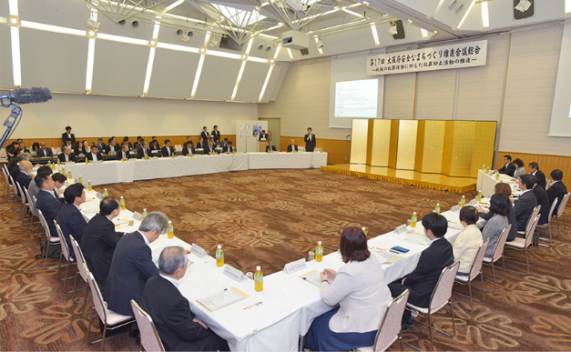
（1）令和元年度活動計画等
○ 目標・取組重点
＜目 標＞
地域の犯罪情勢に即した犯罪抑止活動の推進
＜取組重点＞
● 特殊詐欺の被害防止
● 子どもや女性を狙った性犯罪の被害防止
● ひったくり・路上強盗の被害防止
● 自動車を狙った犯罪の被害防止
○ 活動の基本方針
● 府民の自主防犯意識の高揚と自主防犯行動の促進
構成員間の連携を強化し、被害防止に向けた継続的かつ効果的な広報啓発活動や、被害
防止に有効な防犯器具の普及促進などに積極的に取り組み、府民の自主防犯意識の高揚
と自主防犯行動の促進を図る。
● 地域住民と連携した防犯ボランティア活動の活性化
地域安全センター等の防犯ボランティアの活動拠点を中心とした地域の防犯ネット
ワークの活用と構成員の相互連携の強化、地域安全情報や物品の提供等の活動支援を
通じて、防犯ボランティア活動の更なる活性化を図る。
● 防犯カメラの設置等による防犯環境整備の促進
公共空間、特に通学路、公園、駐車場等の安全を確保するため、関係機関の連携を
強化して、防犯カメラの設置拡充を推進するなど、犯罪の起きにくい防犯環境の整備を
促進し、その取組みを周知することにより安心感の醸成を図る。
● 少年非行防止に向けた取組の推進
少年の非行防止・健全育成のため、学校・教育委員会・自治体・地域住民による社会
を挙げた取組により、学校外における街頭補導活動や立ち直り支援を行うとともに
健全育成を阻害する有害環境の浄化を図る。

（2）特殊詐欺対策検討部会の審議状況等の説明（要旨）
（説明者：代表幹事 生活安全部長）

● 平成30年度の総会において、幹事会から提案させていただき、会長から、特殊詐欺対策
に専門的な知見を有する11団体が、特殊詐欺対策検討部会員に指名され、構成されている。
● 昨年度中には、４回の検討部会を開催し、その時々の手口や被害状況等を踏まえて
検討を行い
○ 各構成員のホームページ上に特殊詐欺対策コーナー設置の呼びかけや
「大阪府安全なまちづくり推進月間」における広報啓発活動
○ 親子間での被害防止訓練ＤＶＤの作製
○ 民間緊急警戒体制の確立に向けた「安まちメール」の登録推奨
○ ＡＴＭ利用限度額の自主的な引き下げの呼びかけ
等の対策や提案を行った。
● 上記対策を講じた結果、昨年中の特殊詐欺の認知件数は、平成29年中よりも微増する
結果となったものの、被害を未然に防止した件数は大幅に増加しており、検討部会の取組み
の効果は着実に現れてきているため、今年度も検討部会の活動を継続し、次の５つの事項を
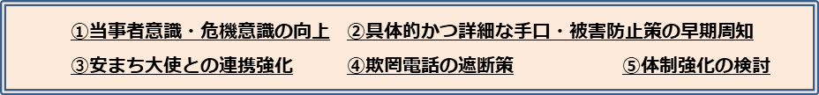
重点に取り組んでいく。

● 昨年策定したキャッチフレーズの他に新たに「アポ電対策三箇条」を策定した。
「アポ電」とは、特殊詐欺の犯人が被害者に資産状況などを聞き出す電話を広く意味し
「アポ電」から特殊詐欺や強盗などの凶悪事件に発展していく。
そこで、被害の多くを占める高齢者にも浸透しやすいよう、短い言葉でリズム良く
口ずさめるような三箇条にしている。
検討部会で策定した、「キャッチフレーズ」や「アポ電対策三箇条」を活用して、
１件でも被害が防げるよう協力をお願いしたい。
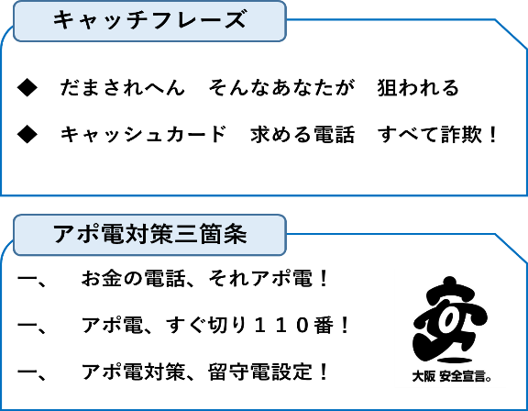
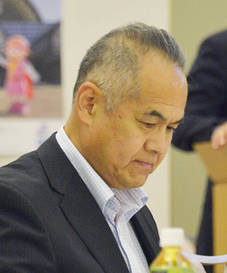

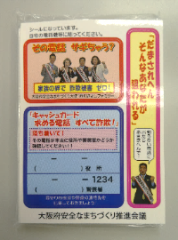
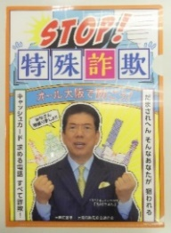
（3）大阪府安全なまちづくり大使の活動状況及び再委嘱
第15回（平成29年度）の総会において、情報発信力を
強化するため、知名度の高い西川きよしファミリーを
「大阪府安全なまちづくり大使」に委嘱した。
西川きよしファミリーには、昨年度も多忙なスケジュール
を割いていただき防犯大会等へご参加いただいたほか、ポケット
ティッシュ、クリアファイルなどの啓発品やネットテレビで
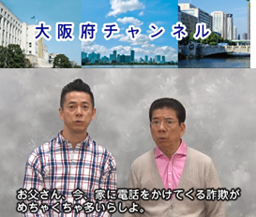
の広報啓発等幅広いご協力をいただいた。
特に、特殊詐欺の被害者の多くを占める高齢者層にとって
西川きよしファミリーの知名度は非常に高く、誰もが
目を引く、抜群の情報発信力がある。
このことから、令和元年度も引き続き、西川きよし
ファミリーを「大阪府安全なまちづくり大使」としての
再委嘱と、この１年の功績を讃えての感謝状贈呈について
審議した結果、満場一致で了承を得た。

（4）規約の改正
構成員退会に伴い、規約第４条第３項に定める別表１（構成団体）の変更について、
構成団体の審議の結果、了承を得た。

５ 大阪府安全なまちづくり条例の一部改正の説明（要旨）
（説明者：事務局 府民安全対策課長）

● 危機的な被害状況にある特殊詐欺の効果的な対策を検討するため、昨年新たに設置した
「大阪府特殊詐欺対策審議会」の答申を受けて、大阪府安全なまちづくり条例に
特殊詐欺対策に関する条文を盛り込んだ大阪府安全なまちづくり条例の一部改正が
２月府議会で可決成立し、６月１日から施行される。
● 改正内容については、「オール大阪による総合的な防犯対策」、｢青少年対策」
「アジト対策」、「架電先リスト対策」といった４つの対策を柱に条例で規定している。
今回の改正では、府民や事業者の皆様方と連携し、オール大阪で特殊詐欺の根絶を
目指すための内容となっているので、被害に遭われているのではないかと気が付いた際には、
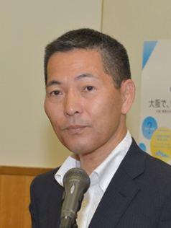
声かけや警察への通報に協力をお願いしたい。
● 全国初の条文として、
・ 青少年の育成に携わる方に青少年が特殊詐欺の犯行に
加担しないよう指導・助言を求める「青少年対策」
・ 不動産仲介業者や宿泊事業者にも対策を求めた「アジト対策」
・ いわゆる名簿事業者に対し、第三者提供時に公的資料による
本人確認を求める「架電先リスト対策」
が規定されているので、条例改正の内容について、理解と協力を
お願いしたい。

６ 意見発表等
○ 福本 康蔵 大阪府金融機関防犯対策協議会 幹事 の事例発表（要旨）

● 大阪府警察が提供している「安まちメール」を大阪府内の銀行、信用金庫、信用組合
農協、郵便局、ゆうちょ銀行、政府系の金融機関など、7つの業態で約2,500の本支店
全ての金融機関で受信して、特殊詐欺対策に活用しようと取り組んでいる。
● 昨年１年間で銀行などの窓口で、銀行員が被害を食い止めた件数は合計で464件あり
警察への通報により被害を止めたケースも多数ある。
● そこで、「安まちメール」の情報を基に、金融機関が情報共有して一斉に警戒を行い
窓口での更なる被害の未然防止を行うため、本年4月にかけ大阪府内の全ての銀行や
金融機関、それぞれの支店に対して「安まちメール」の受信登録を依頼した。
取組状況については、全支店で受信登録を済ませて活用している銀行のほか、府内の
全支店に、この行政サービスについて情報提供を行い登録推奨した銀行、また本店で
受信した後、該当する支店に適宜連絡を行う金融機関など、府内の97全ての銀行・金融機関が前向きな対応を行っている。
● この取組みを行っていたところ、安まちメールがほとんど認知されていないと感じた。
認知度を高めるために、何らかの仕掛けが必要であり、基本となるのは、小学校中学校
に通う児童や生徒の保護者の皆様ではないかと思う。
● 府内における義務教育の児童生徒は約67万人おり、その保護者が安まちメールを受信
することで、学区単位で防犯に対する意識を高めることにより大阪府全体として意識を
高めることができると考える。
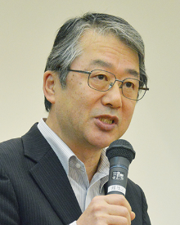
● 学区内の取組みは、毎年の積み重ねで町内会、自治会、そして
老人クラブへと、地域全体に波及することが期待され、高齢者が
被害に遭うことが多い特殊詐欺の被害防止にも効果があると
考える。
● 毎年10月に「安全なまちづくり推進月間」が行われるが
教育庁や各地の教育委員会から、各学校に対して文書を発出し
各小学校長・中学校長から保護者に対して、安まちメールへの
登録を推奨する文書を発出することを検討していただきたい。

○ 濱田 天聖 ミズノ株式会社営業本部 関西支社 支社長 の事例発表（要旨）

● 弊社におけるＣＳＲ活動は、経営理念でもあるスポーツの振興で社会貢献するため地域の
方々に様々なサービスや場所の提供を行っているが、この度、大阪府、大阪府警察とともに
「大阪ランニングパトロール」を実現するに至った。
● ランニングパトロールとは、Ｔシャツ１枚で簡単に始めることができ、ランニングを
行いながら町中のパトロールを行う、健康増進にも役立つ一石二鳥の活動である。
● 本年２月23日に開催した「大阪ランニングパトロール」では、当社のノウハウを生かし
Ｔシャツの作製や弊社スイムコーチの寺川綾の参加、弊社スポーツトレーナーによる準備
運動などで協力した。
当日は、「あいおいニッセイ同和損保株式会社」をはじめ、企業、
学校関係、行政機関、ボランティア団体が参加し、総勢27団体、
約150名が集う大きなイベントとなった。
● ランニングパトロールへの参加者に対し、予めパトロール時の
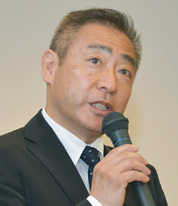
注意点等を記載したチラシを配布し、「安まちメール」への登録
推奨や不審者発見時の通報要領について説明を行った。
● イベント以降、大阪の各地においてランニングパトロールが
行われており、新たにランニングパトロールを始めたいと賛同し、
新規に活動を開始した団体もあり、ランニングパトロールが
広がりを見せている。問い合わせは、「大阪府警察本部府民安全
対策課」、または「大阪府治安対策課」まで連絡していただきたい。

○ 池﨑 守 公益社団法人 大阪府防犯協会連合会長 の意見発表（要旨）

● ミズノ様からランニングパトロールに関する事例発表があったが、「犯罪を許さない、
一歩進んで犯罪が起こらないまちづくり」のため小さな地域から発信できないかと考え、
堺市の登美丘地区で毎月１回以上、200人くらいで町を歩いてパトロールを行っている。
● その中のヤングサポート隊の50人くらいにランニング
パトロールのＴシャツを着てもらったが、大阪府下で非常に
大きな広がりができるのではないかと思っている。
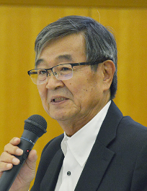
● ランパトが定着することにより、走って回る人、歩いて回る人
など、子供から高齢者までが一緒になって「安全なまち大阪」を
発信していければと願っている。
● 「Ｇ20大阪サミット」を成功させるため、各団体がそれぞれの
団体に発信して、是非交通規制に協力していただきたいと思って
いる。

○ 岡本 森廣 公益社団法人 大阪府建築士会長 の意見発表（要旨）

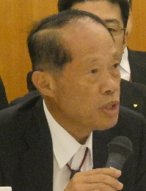
● 防犯について、建築士も非常にいろんな場面で気を使うことが
多くなってきたが、やはり高齢化が進み、お年寄りが個人で
住まれるケースが多くなってきている。
● 昨年は、地震、豪雨、酷暑、台風などの自然災害が多発し
甚大化したが、災害が起きた後の防犯対策について、今までとは
違った施策や対応等が必要だと思う。
● Ｇ２０大阪サミット、万博などもあるが、災害時についても
今一度、我々は考えていかなくてはならないと思う。

○ 澤井 宏文 大阪府市長会長 の意見発表（要旨）

● 本年度の「大阪府安全なまちづくり推進会議活動計画」により目標や活動方針が
示されたが、平成30年中の犯罪情勢の結果を受けて、どういったところが、府民全体や
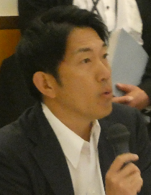
全市町村、民間の方々の力を借りて取り組んで効果があった取組み
なのか、また功を奏しなかった取組みは何かというデータ等を
いただけると、新たな取組みができると思う。
● 安心安全は、協働の取組みが最も大切であり、市民や多くの方々
を巻き込むために、そういった情報を発信して共有していくことが
大切だと思う。
協働した取組み状況などの資料があると、構成団体等を通じて
より大きな取組みになっていくと思うのでお願いしたい。

○ 松井 一郎 大阪市長 の大阪市における取組状況説明（要旨）

● 子どもの安全・安心のための「見守りカメラ」については、3か年計画の通り、
公園・通学路など、計1,000台の設置が無事終了した。
「見守りカメラ」を含め、犯罪を抑止するために整備してきた環境の維持・向上を図り、
今後とも市民の安全・安心を高めて参りたいと考えている。
● 特殊詐欺の被害防止が喫緊の課題であると認識しており
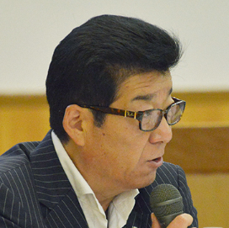
昨年来、各区役所において、被害防止啓発を重点課題としている。
引き続き地域、大阪府警察、関係団体などと連携し、防犯講座
や広報啓発キャンペーン、具体的な手口の紹介や、アポ電対策
など市民への丁寧な周知・啓発を行っていく。
● Ｇ20大阪サミット、大阪・関西万博を控え、大阪の顔になる
「キタやミナミ」を安全・安心に通行して楽しんでいただける
よう、市の条例に基づき、関係機関・団体と連携し、悪質な
客引き行為等の適正化に引き続き取り組んでいく。

○ 石田 高久 大阪府警察本部長 による総括（要旨）

● 刑法犯認知件数は、着実に減少をしており今年に入っても１割以上減少をしている。
特殊詐欺については、厳しい状況ではあるが、特殊詐欺対策検討部会や、事例発表にも
あった金融機関の防犯対策により、被害の未然防止に着実に取り組んでいただいている。
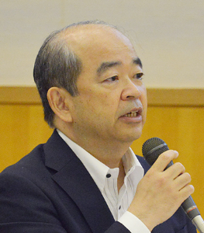
● 策定した「アポ電三箇条」を是非、広報していただきたい。
● ５月の21日から30日までの間、春の地域安全運動を
実施するので、各種行事への参加等にご協力を賜りたい。
● Ｇ20大阪サミット開催に伴う、交通規制に関して、ご理解
いただき、６月27日から30日の４日間については、自動車利用の
自粛をお願いしたい。
● サミット期間中に府下の治安対策に間隙が生じることが
ないように、全国警察からの応援により、最大限の体制で
臨むので、ご協力を賜りたい。

７ 大阪府安全なまちづくり大使への感謝状贈呈及び再委嘱式
○ 今年度は、お忙しい中、西川きよし氏、ヘレン氏、忠志氏、かの子氏のファミリー皆様に
ご出席いただき、大阪府広報担当副知事「もずやん」を先頭に入場し、知事から昨年１年間の
功績を讃え『感謝状』を贈呈した。
○ また、今年度も「大阪府安全なまちづくり大使」としてお力添えをいただくべく、知事から
委嘱状の交付を行い、大阪府警察本部長からタスキ掛けを行った。
○ 西川大使から、
● 大阪の安全なまちづくりは、一朝一夕には本当に難しいことですが、何事も
そうですけれど、小さなことからコツコツと積み重ねて、そして素晴らしい
大阪にしたいなと思っています。
● 犯罪の件数が減っているけど、特殊詐欺の件数は、右肩上がりに増えています。
最近増えてきて困っているのが「アポ電」ですが、実は三箇条があるんです。
と、この度、特殊詐欺対策として策定した「アポ電対策三箇条」をファミリーで読み上げ
アポ電が架かってきた際の対応について注意喚起をしていただいた。
また、
● これまでに特殊詐欺被害の事例を再現ＶＴＲにいたしまして、いろいろな公共機関で
繰り返し流していただいておりますので、また皆様お目にとめていただいたら、
きっと何かのお役に立つと思います。
● 令和元年も新たに家族で、元号が変わってしっかり、我々も心新たに1人でも多くの
方々にお伝えできるように、頑張っていきたいと思います。
等と決意表明をしていただいた。
○ 西川大使の決意表明を受けて、知事から
● 本当に皆さんお忙しい中、大阪の安全なまちづくりのため来ていただいて
ありがとうございます。
ぜひ大阪府民の皆さんに、特殊詐欺対策を広げていただきたいと思います。
● 令和元年、新しい元号に変わりましたけども、大阪の安全をオール大阪で
目指していきたいと思いますので、今年も大使として、是非よろしくお願いします。
と謝辞と激励を送り閉会した。

